資料4

　　　　　　千葉市

**平成27年度浮遊粒子状物質**

**合同調査報告書**

**関東におけるPM2.5のキャラクタリゼーション（第8報）**

**（平成27年度調査結果）**

**平成29年3月**

**関東地方大気環境対策推進連絡会**

**浮遊粒子状物質調査会議**

まえがき

環境省の｢平成26年度 大気汚染状況報告書｣によれば、平成26年度における浮遊粒子状物質の環境基準達成率は、一般局で99.7%、自排局で100%となり、平成25年度と比較して一般局ではやや改善、自排局では改善しました。また、年平均値については、一般局、自排局とも近年ほぼ横ばいで推移しています。

そして、微小粒子状物質（PM2.5）の環境基準達成率は、一般局で37.8％、自排局で25.8％であり、一般局、自排局ともに平成25年度と比較して改善しましたが、依然として低い水準でした。また、有効測定局数は870局（一般局672局、自排局198局）となり、平成25年度の673局（一般局492局、自排局181局）より大幅に増加しています。

こうした中で、最近では中国の経済発展に伴う深刻な大気汚染がメディアでも問題視され、特に西日本を中心としてPM2.5の越境汚染が懸念されています。PM2.5については粒子状物質の中でも特に呼吸器疾患や循環器疾患等の健康影響が指摘されていることから、大気汚染物質の中でも喫緊の対策が求められている重要課題のひとつであり、汚染実態の把握や生成機構の解明が強く求められています。

　浮遊粒子状物質に対する広域的な取組として、関東地域の自治体を中心に、昭和56年度に、一都三県公害防止協議会を母体とした、1都3県2市（東京都、神奈川県、千葉県、埼玉県、横浜市、川崎市）による「南関東浮遊粒子状物質合同調査」が開始され、後に　　　　山梨県と千葉市が参加、平成7年度に栃木県と群馬県が参加し、1都6県3市で構成された「関東SPM検討会」として調査を実施しました。翌年には茨城県、平成12年度には長野県と静岡県が参加し、「関東地方環境対策推進本部大気環境部会」の中に「浮遊粒子状物質調査会議」が組織され、継続的な調査を実施しました。その後、平成15年度にはさいたま市、平成18年度には静岡市、平成20年度には浜松市、平成22年度には相模原市が加わり、現在の1都9県7市の体制となっています。

　このような長い歴史を持つ本調査会議は、平成19年度までを一つの区切りとし、平成20年度からは、PM2.5に着目した調査を始めました。特に夏季のPM2.5中の二次生成粒子の高濃度化現象に焦点をあて、広域的な濃度レベルの把握に加え、二次生成粒子成分濃度とその前駆物質を同時に観測、比較し、広域汚染のメカニズムについて検討してきました。

今年度は、平成27年度に実施した各季節における成分分析調査等の解析結果並びに年間を通した高濃度事象の発生状況及び当該高濃度事象について詳細解析を行った結果を記載しています。

本報告書が、PM2.5に関する一資料として、広く活用して頂ければ幸いです。

最後に、共同調査の実施及び報告書の取りまとめにあたり、御協力をいただいた関係各位に、深く感謝いたします。

平成28年度　浮遊粒子状物質調査会議幹事　茨城県

平成27年度及び28年度　調査会議担当者

茨城県生活環境部環境対策課 間弓 敦子　　 仲田 弘美　　宮下 勇二

茨城県霞ケ浦環境科学センター 宇津野 典彦　 前田 良彦

栃木県環境森林部環境保全課 桐原 広成　　 齋藤 裕亮

栃木県保健環境センター 舘野 雄備　　 飯島 史周

群馬県環境森林部環境保全課　 北村 光弘

群馬県衛生環境研究所 熊谷 貴美代　 田子 博

埼玉県環境部大気環境課 池上 真人　　 本庄 隆成

埼玉県環境科学国際センター　　　　　　　米持 真一　　 長谷川 就一

千葉県環境生活部大気保全課 木村 剛　　　 荻原 由紀恵

大伴 正人　　 浅川 達志

千葉県環境研究センター 内藤 季和　　 石井 克巳

東京都環境局環境改善部計画課　　　　　　折原 岳朗　　 唐木 良子

　　　　　　　　　　　　　　　　　　　　藤島 明日香　 長澤 祐樹

(公財)東京都環境公社 東京都環境科学研究所 秋山 薫　　　 星 純也　　　齊藤 伸治

橳島 智恵子　 國分 優孝

神奈川県環境農政局環境部大気水質課 出澤 晃一　　 前田 敏哉

神奈川県環境科学センター 小松 宏昭 　　武田 麻由子

山梨県森林環境部大気水質保全課 野中 美香　　 櫻林 智　　　和田 政一

山梨県衛生環境研究所 　　 吉澤 一家　　 大橋 泰浩　 土橋 正徳

長野県環境部水大気環境課 町田 哲　　　 橋詰 祐希

長野県環境保全研究所 　　花岡 良信　　 山﨑 賢

静岡県くらし・環境局環境部生活環境課 中村 孝寛 　　柳 尚仁　　　八木 聡子

静岡県環境衛生科学研究所 三宅 健司　　 本間 信行

さいたま市環境局環境共生部環境対策課 谷 友樹　　　 米澤 義徳

さいたま市健康科学研究センター 　　　 城 裕樹

千葉市環境保全部環境規制課 福井 隆弘　　 浅野 雄紀

千葉市環境保健研究所 古川 博　　　 岡本 誓志　　 坂元 宏成

横浜市環境創造局環境保全部環境管理課 植松 義博　　 白砂 裕一郎

横浜市環境科学研究所 　 石原 充也　　 志村 徹　　　 福﨑 有希子

小森 陽昇　　 小宇佐 友香

川崎市環境局環境対策部環境対策課 平山 学

川崎市環境総合研究所　　　　　　　　　　田中 佑典　　 鈴木 義浩

相模原市環境経済局環境共生部環境保全課　秋元 諒　　　 伊達 司　　　 池川 智子

相模原市衛生研究所 　　 望月 有　　　 池川 智子

高木 尊大　　 髙梨 直人

静岡市環境局環境保全課 　　　　伊藤 誠

静岡市環境保健研究所 原 弘

浜松市環境部環境保全課　　　　　　　　　畑 潤平　　　 松下 佳代

浜松市保健環境研究所　　　　　　　　　　無州 孝哲

目　　次

Ⅰ　本　編

1 はじめに　　　　・・・・・・・・・・・・・・・・・・・・・・・・・1

2 調査方法

　　　　 2.1 調査時期　　・・・・・・・・・・・・・・・・・・・・・・・・ 2

2.2 参加自治体及び調査解析地点　　 ・・・・・・・・・・・・・・ 2

2.3 試料の採取方法及び測定方法　 　・・・・・・・・・・・・・・ 4

3 各季節の概況

　　　　 3.1 春季　　・・・・・・・・・・・・・・・・・・・・・・・・・・

　　　　 3.2 夏季　　・・・・・・・・・・・・・・・・・・・・・・・・・・

　　　　 3.3 秋季　　・・・・・・・・・・・・・・・・・・・・・・・・・・

　　　　 3.4 冬季　　・・・・・・・・・・・・・・・・・・・・・・・・・・

　　　　 3.5 四季の比較　・・・・・・・・・・・・・・・・・・・・・・・・

4 年間のPM2.5高濃度発生状況

4.1常時監視データによるPM2.5高濃度日出現状況の把握　　 ・・・・

4.2 PM2.5 高濃度事象の詳細解析（春季）・・・・・・・・・・・・・

4.3 PM2.5 高濃度事象の詳細解析（夏季）・・・・・・・・・・・・・

　　　　 4.4 PM2.5 高濃度事象の詳細解析（秋季）・・・・・・・・・・・・・

4.5 PM2.5 高濃度事象の詳細解析（冬季）・・・・・・・・・・・・・

4.6 高濃度イベントのまとめ ・・・・・・・・・・・・・・・・・・

5 発生源寄与の推定　 ・・・・・・・・・・・・・・・・・・・・・・・

6　 今後の課題 ・・・・・・・・・・・・・・・・・・・・・・・・・

Ⅱ　資料編

1 試料採取要領　　・・・・・・・・・・・・・・・・・・・・・・・・

2 測定方法及び検出下限・定量下限　　・・・・・・・・・・・・・・・

3 調査期間の常時監視データ　　・・・・・・・・・・・・・・・・・・

4 成分分析測定結果　　・・・・・・・・・・・・・・・・・・・・・・

5 調査地点の概況　　・・・・・・・・・・・・・・・・・・・・・・・

6 精度管理結果　 ・・・・・・・・・・・・・・・・・・・・・・・・

7 本編4 章の解析地点　　・・・・・・・・・・・・・・・・・・・・・

8　 調査結果の発表及び投稿一覧　　・・・・・・・・・・・・・・・・・

Ⅰ　本　編

# 

# １　はじめに

本編1　はじめに（茨城県）

　本調査会議は、広域的な課題である微小粒子状物質（以下、「PM2.5」という。）の大気汚染に対する取り組みの一環として、その汚染実態や発生源等を把握し、今後の対策に資することを目的に、関東甲信静1都9県7市の自治体が共同して調査を行うこととしている。

　　これまでの調査結果によると、平成15年のディーゼル車運行規制以降のPM2.5に対する自動車排出ガスの寄与は減少傾向にあるが、二次生成粒子の寄与については顕著な変化が見られていない。特に、夏季における二次生成粒子の高濃度化は関東広域に広がる傾向にあり、その由来等については解析が必要であることが明らかとなった。

　　一方、平成22年度の環境省の事務処理基準改正により、PM2.5の成分分析は自動測定機による質量濃度測定と同様に常時監視項目に位置づけられ、平成25年度以降全国の各自治体で分析が行われている。

こうした経緯の中で、本会議においては、平成23年度までは調査会が2日間または3日間で試料採取し、分析項目毎に担当自治体が全地点の分析を行っていた。平成24年度以降は原則、各自治体が24時間で試料採取、分析を行い、分析結果を集約し、本調査会議において解析を行うというスタイルへと変更した。

調査解析時期等については、平成26年度までは一般環境における夏季の梅雨明け後を中心としていたが、平成27年度は四季ごとに解析を行った。さらに、調査解析時期以外の期間における高濃度事例について、自動測定機によるPM2.5の質量濃度測定結果に加え、気象データ及び大気常時監視データを用い、時間分解能を高めた高濃度要因の解析を行った。

また、PM2.5調査に加え、一部自治体においてはフィルターパック法により捕集される、二次生成粒子の主な前駆物質と考えられているSO2、HNO3、HCl、NH3（以下、「ガス状成分」という。）、及びエアロゾルと呼ばれる気体中に浮遊する微小な液体又は固体の粒子に含まれる成分の内、SO42-、NO3-、Cl-、NH4+、Na+、K+、Mg2+、Ca2+（以下、これらを「エアロゾル成分」という。）についての調査を夏季に実施した。

本報告では、広域的なPM2.5濃度実態等の把握を中心に、二次生成粒子の成分濃度とその前駆物質成分濃度（ガス状成分濃度）も測定し、年間を通じた広域的な二次生成粒子汚染のメカニズムの解明に資することを目的とした。

２　調査方法

# 2.1　調査時期

本編2　調査方法（茨城県）

　　調査時期は原則として表2-1-1-1のとおり環境省が設定した調査時期（試料捕集期間）に従い、季節毎で2週間に24時間採取を連続して実施した。また、同表で示す各1週間をコア期間として解析を行った。

表2-1-1-1　調査時期（試料採取の開始時刻は原則として10時とした）



2.2　参加自治体及び調査解析地点

（1）参加自治体

　 茨城県、栃木県、群馬県、埼玉県、千葉県、東京都、神奈川県、長野県、山梨県、静岡県の各都県及びさいたま市、千葉市、横浜市、川崎市、相模原市、静岡市、浜松市の各市

（2）調査解析地点

　 調査解析地点名、場所、沿岸・内陸の区分及び担当自治体を表2-2-1-1に、調査解析地点については図2-2-1-1に示した。

これまでの報告書によると、沿岸・内陸でPM2.5の成分や発生源に違いが見られていることから、本報告書においても、沿岸・内陸による違いを明らかにすることを目的に、区分を分けた比較・解析を行なった。

各調査解析地点の周辺の状況については「Ⅱ資料編」に示した。

表2-2-1-1　調査解析地点名、場所及び担当自治体について



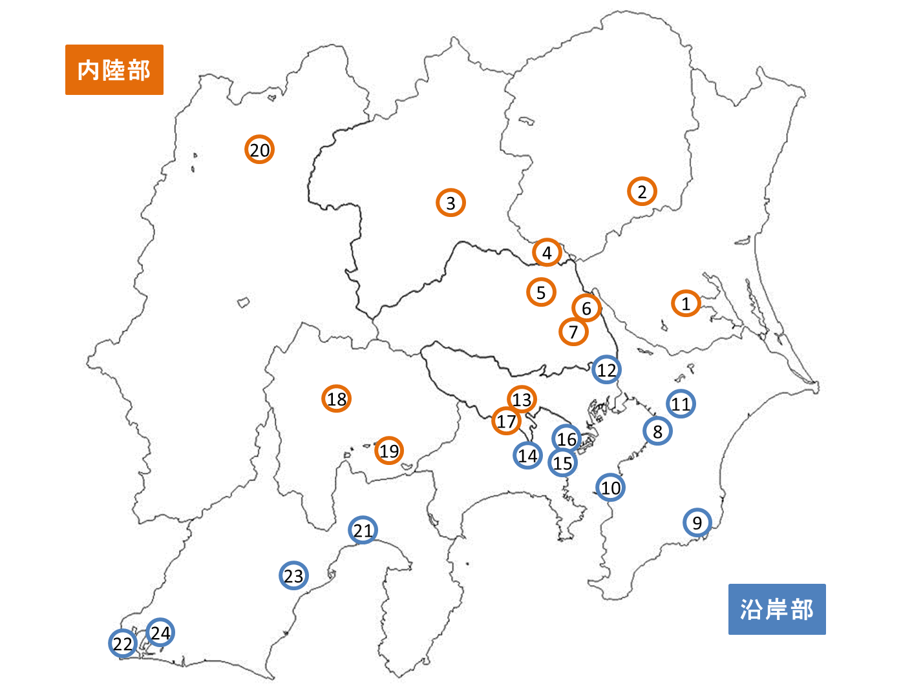

図2-2-1-1　調査解析地点

2.3　試料の採取方法及び測定方法

（1）試料の捕集方法（試料採取方法の詳細は、「Ⅱ資料編」に示した）

・PM2.5調査：

PTFEろ紙及び石英繊維ろ紙を装着したPM2.5サンプラー又はこれと同等なサンプラーを用いて、PM2.5を捕集した。

・フィルターパック法による調査：

ガス状物質についてはフィルターパック法を用いて調査を行った。

（2）測定項目と測定方法

事務処理基準の改正により、都道府県及び政令市の自治体は平成25年度までにPM2.5の成分分析調査（PM2.5濃度、水溶性イオン成分、炭素成分[元素状炭素成分、有機炭素成分]及び無機元素成分を測定する調査）の体制を整備することになっており、平成27年度は、原則、各自治体の責任により分析を実施した。また、フィルターパック法による調査は、夏季のコア期間について実施可能な自治体でガス状成分とエアロゾル成分を測定した。測定項目及び分析実施状況を表2-3-1-1に示した。

なお、測定方法は基本的には環境省が平成24年4月19日に策定し、平成25年6月28日付けで一部改訂された「大気中微小粒子状物質(PM2.5)成分測定マニュアル」に準拠しているが、詳細については自治体間で多少違いがある。なお、詳細は、「Ⅱ資料編」に示した。

表2-3-1-1　測定項目及び分析実施状況



注）「○」：各自治体が分析を実施　　「－」：未測定